12.《古诗词三首》
作业  层次 | 作业内容 | 作业分析与设计意图 | 时 长
基础作业 | 一、歌以咏志，诗以传情，  1.《示儿》这首诗饱含了浓浓的爱国之情，“ ， ”是  陆游对收复失地的强烈渴望。  2.我是小小朗读者和书法家，背诵、默写《示儿》。  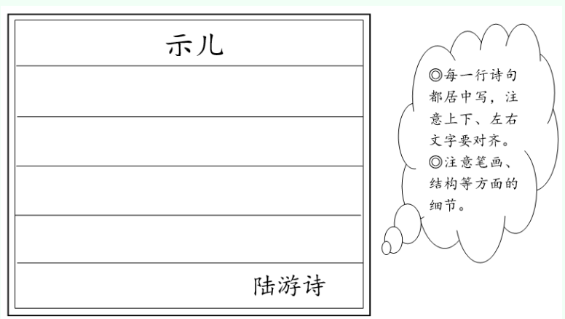 | 本题主要关注学生对诗的理解并能体会诗中的情感，  使学生突破和挑战自我，不只是单纯的默写和背诵。结合书法的格式和练字的要求。在声情并茂背诵诗歌的同时，也激发学生的兴趣。 | 10分钟
拓展作业 | 二、搜集诗歌，情感升华  1.搜集爱国诗歌，并饱含深情地朗诵。2.开展一次班级“爱国诗会”。 | 本题是在课内学习基础上，学会自己搜集资料，提高学生自我学习能力，在此基础上将情感进行进一步的升华。 | 10分钟

13《少年中国说》（节选）
作业  层次 | 作业内容 | 作业分析与  设计意图 | 时 长
基础作业 | 1.根据意思在文中找出相应的词语  - 未来的日子还很长，表示事有可为。（ ）  - 在地面下的洞穴或岩层裂缝中流动的水。（ ）  - 花美瑰丽，富丽堂皇。( )  - 不依靠他人。（ ）  - 惊恐，惊惶。( )  2.富有感情并流利背诵课文 | 考查同学们对课文内容的熟悉与理解程度，加深对课文的理解 | 5分钟
拓展作业 | 筹办强国有我优秀人物展  百年来，在强国梦的激励下，我国涌现出大量的优秀人物，为国家作出巨大贡献。查找资料，读一读为国家富强而奋斗的杰出人物故事，以讲一讲他们的故事和画一画制作一份手抄报进行展示，感受他们的伟大精神。 | 结合单元目标，训练学生的阅读理解能力及语言表达和。 | 15分钟

14《圆明园的毁灭》
作业  层次 | 作业内容 | 作业分析与设计意图 | 时 长
基础作业 | - 结合语境，根据拼音写字词  为了xiāo huǐ( )罪证，三千多名侵略者fèng mìng( )在园内防火。圆明园中那金碧huī huáng( )的diàn tang( )、充满诗情画意的武líng( )春色，以及各种hóng wěi( )的建筑和数不尽的瑰宝，最终  tǒng tǒng( )化为灰烬。这给中国文化史，甚至世界文化史都造成bù kě gū liáng( )的损失。  2.下列选项中“众星捧月”中“拱”字的意思相同的是（ ）  A拱手相送 B拱式门楼  C拱肩缩背 D四山环拱 | 本作业紧紧围绕课文基础知识，对学生在字词理解、课文内容、修辞手法等方面进一步进行夯实巩固。有效解决课前预习时孩子们心中难懂句子的意思。为进一步理解作者的思想感情打下坚实 的基础。 | 10分钟
拓展作业 | “圆明园的毁灭是中国文化史上不可估量的损失，也是世界文化史上不可估量的损失！”“不可估量”的意思是什么？你从两个“不可估量”中体会到了什么？ | 本作业紧扣本单元“结合资料，体会课文表达的思想感情”的语言要素。让学生了解控侵略者们有哪些侵略、摧毁圆明园的行为和地方。搜集有关中国现代科技和思想进步的资料，以小组合作方式进行创作，写“绳墨、爱国”主题标语。 | 10分钟

15小岛
作业  层次 | 作业内容 | 作业分析与设计意图 | 时 长
基础作业 | 1.在括号里填上恰当的词。  （ ）的菜地  （ ）的太阳  定下（ ）  一阵（ ）  2.读句子，体会句子所表达的思想感情。  （1）战士们怕烫着似的马上躲远。  （2）他走过去，把手中的菜倒进汤里，而后拿起汤勺，在桶里搅了几下。  句（1）写出了战士们的动作（ ），战士们有这样的动作，是因为他们想：（ ）。充分表现了他们对将军的（ ）之情。  句（2）是对将军的描写，将军之所以这样做，是因为他想：（ ）。这表现了将军对战士们的（ ）之情。 | 本作业紧紧围绕课文基础知识，对学生在课文内容、修辞手法等方面进一步进行夯实巩固。有效解决孩子们心中难懂句子的意思，为进一步理解作者的思想感情打下坚实的基础。 | 10分钟
拓展作业 | 现在你就是那位上岛的将军，你要向全军战士讲述自己登上小岛后发生的故事，你会讲哪些情节呢？ | 用将军的口吻讲述自己登上小岛后发生的故事是本文的教学重点，将“将军”的身份赋予给学生，相当于创设了一个真实的情境，学生会带着这个身份去回顾课文，去真正思考这个故事该怎样讲。学生联系上下文，通过动作、神态进行角色代入，将这个故事讲好。。 | 10分钟
作业评价标准

评价项目 | 评价标准 | 自评 | 同学评 | 师评
答案规范 | 1.客观题回答正确。  2.主观题能做到言之有理，接近示范答案。
语言优美 | 能做到活学活用，恰当的使用好词好句与修辞手法。
字迹工整 | 字迹整洁，没有错别字，正确运用标点符号。
时间合理 | 能在规定时间内高效的完成作业。
动静结合 | 能同时使用动态描写及静态描写。

作业反馈及改进措施
1.作业反馈
在布置的作业中，随机抽查二十名学生，对其进行检测，以下是他们的作业反馈情况。

课题 | 准确率以及案例
古  诗  词三  首 | 本课基础作业一共抽查二十名学生  基础作业准确率 %
少 年 中 国 说 | 本课基础作业与拓展作业一共抽查二十名学生  基础作业准确率 %  拓展作业准确率 %
圆明园的毁灭 | 本课基础作业与拓展作业一共抽查二十名学生  基础作业准确率 %  拓展作业准确率 %
小岛 | 本课拓展作业一共抽查二十名学生  拓展作业准确率 %

2.改进措施

课题 | 作业层次 | 作业内容 | 作业分析与设计意图 | 时长
《古诗词三首》 | 基础作业 |  |  | 10分钟
《少年中国说》  （节选） | 基础作业 |  |  | 15分钟
《圆明园的毁灭》 | 基础作业 |  |  | 20分钟
《小岛》 | 拓展作业 |  |  | 20分钟

